学生课堂管理系统

# 1系统设计

课堂管理系统是高校之间不可或缺的一个重要组成部分，该系统用于增强师生之间的交流以及提交整体教学质量，实现信息的集中管理，分散操作，以及信息共享，减少师生的工作负担和学业障碍。

* **共享资源**
* 及时得到通知、公告、新闻、情报等各种资讯，实现信息的畅通直达；
* 在资源网络中，任何人都可以直接检索老师发布的各种资源材料
* 个人信息以及提交项目，作业等实现权限的访问，保护隐私安全
* **规范流程**
* 实现老师上课点名快捷有效，保证学生出席情况被准确记录的目的；
* 实现老师上课提问，调动课堂气氛，调动学生积极性，记录表现优异学生的目标；
* 实现老师发布通知和任务的简洁方便性，以及学生得到讯息的及时性；
* 实现学生早退，请假的实时监控；
* 展示学生作业，任务的进度；
* 实现学生分组情况的展示，各组任务的展示，使每个人责任清晰，约束其迅速执行
* **推动执行**
* 清晰每个人的责任和计划、目标、任务，工作透明化，自我促进完成；
* 方便的监督、指导和沟通、反馈机制，及时发现问题、解决问题；
* 随时得到最好的资源、知识、经验，利于协同合作，创造工作的最优化环境；
* 避免低端和重复性工作，解放束缚，将人的创造性发挥最大价值；
* 提升自信，释放活力，以先进的办公方式促进人员素质的提升。

## 1.1功能模块

### 1.1.1功能模块描述

系统功能模块图：

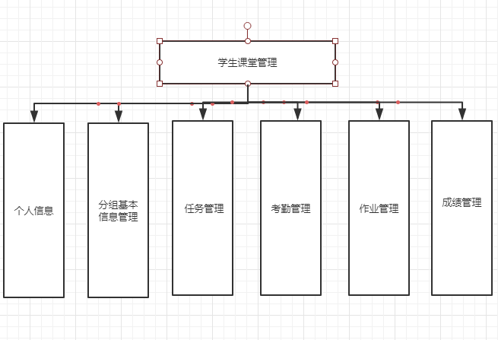

### 1.1.2功能模块描述

#### 1.1.2.1个人信息

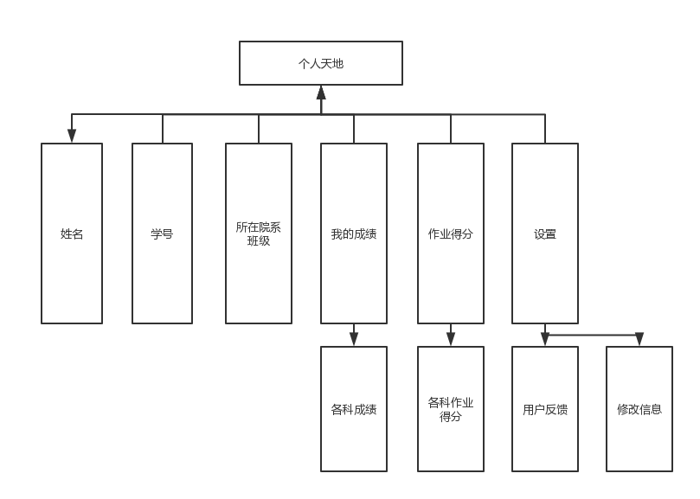

##### 1.1.2.1.1姓名

姓名:显示我的姓名

##### 1.1.2.1.2学号

学号：显示我的学号

##### 1.1.2.1.3所在院系

班级：显示我的班级

##### 1.1.2.1.4学号

学号：显示我的学号

##### 1.1.2.1.4我的成绩

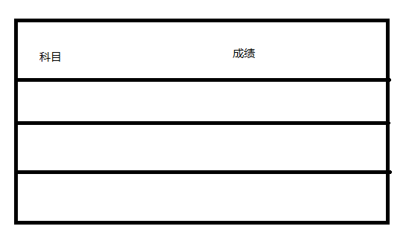

描述：用户可以在个人信息栏左侧点击我的成绩，右方会跳出界面，查看科目和对应成绩

操作流程：个人天地 ⭢ 考试成绩

##### 1.1.2.1.5作业得分

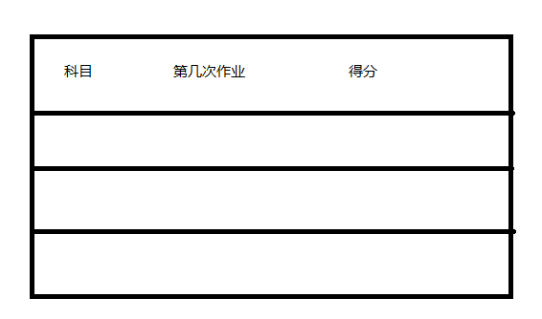

描述：用户可以在个人信息栏左侧点击作业得分，右方会跳出界面，查看科目和对应成绩

操作流程：个人天地 ⭢ 作业得分

##### 1.1.2.1.6设置

1.1.2.1.6.1用户反馈

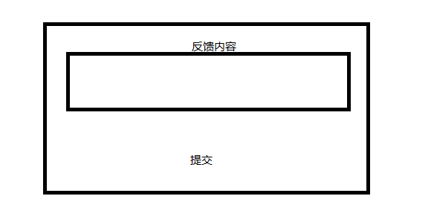

描述：用户可以在个人信息栏左侧点击作业得分，右方会跳出界面，查看科目和对应成绩

操作流程：个人天地 ⭢ 设置 ⭢ 用户反馈

1.1.2.1.6.2修改信息

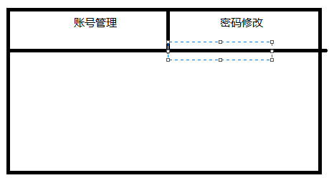

操作流程：个人天地 ⭢ 设置 ⭢ 密码修改

整体布局

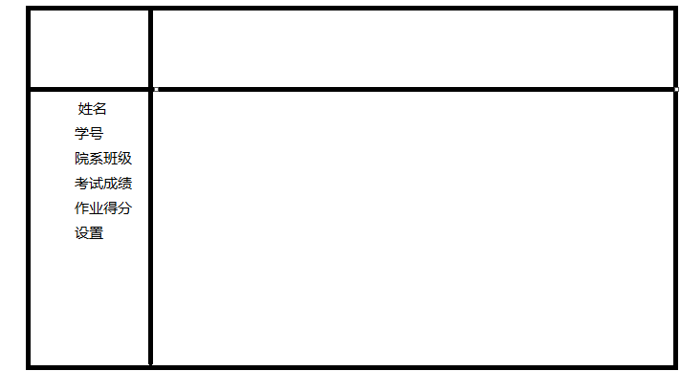

#### 1.2.2.2分组信息

学生对于分组信息的需求：

1. 查看自己的分组，组员信息。
2. 加入，退出分组。

操作流程：分组信息⭢加入分组

操作流程：分组信息⭢退出分组

|  |  |  |  |
| --- | --- | --- | --- |
| 分组名称 | 成员人数 | 加入/退出分组 | 组内信息 |
|  |  |  | 查看 |

#### 1.2.2.3任务管理

学生对于任务管理的需求：

1. 查看老师发布的任务内容，截至时间，提交状态备注
2. 提交任务文件

|  |  |  |  |  |  |
| --- | --- | --- | --- | --- | --- |
| 任务名称 | 任务内容 | 截至时间 | 提交状态 | 任务发布人员 | 是否提交 |
|  |  |  |  |  |  |

|  |  |
| --- | --- |
| 提交人员 | 提交内容 |
|  |  |
| 提交 | |

操作流程：进入任务管理⭢查询任务管理⭢是否提交

操作流程：提交⭢输入提交人员⭢提交内容

老师对于任务管理的需求：

1. 发布任务内容，截至时间，备注，发布任务的老师
2. 查看学生完成任务完成状态

|  |  |  |  |
| --- | --- | --- | --- |
|  | | | 创建任务 |
| 任务名称 | 任务完成人数 | 截止时间 | 备注 |
|  |  |  |  |

|  |  |  |  |
| --- | --- | --- | --- |
| 任务名称 | 任务内容 | 截至时间 | 任务发布老师 |
|  |  |  |  |
| 提交 | | | |

操作流程：进入任务管理⭢查询任务管理

操作流程：进入任务管理⭢创建任务⭢输入任务名称，任务内容，截止时间，任务发布老师⭢提交

#### 1.2.2.4考勤管理

学生对于考勤管理的需求：

1. 老师发布一次考勤打卡，学生进入之后进行打卡
2. 查看考勤状态

|  |  |  |  |  |
| --- | --- | --- | --- | --- |
| 考勤名称 | 考勤老师 | 已考勤人数 | 截至时间 | 是否打卡 |
|  |  |  |  |  |

操作流程：进入考勤管理⭢查看考勤任务⭢点击是否打卡，如果已经打卡，显示已经打卡，为打卡则显示未打卡，可以进行点击后打卡。

老师对于考勤管理的需求：

1. 发布打卡任务，设置打卡时间范围
2. 查看考勤情况

|  |  |  |  |  |  |
| --- | --- | --- | --- | --- | --- |
|  | | | | 创建打卡任务 | |
| 考勤名称 | 考勤老师 | 已考勤人数 | 打卡时间 | |
|  |  |  |  | |

|  |  |  |  |
| --- | --- | --- | --- |
| 任务名称 | 任务内容 | 截至时间 | 任务发布老师 |
|  |  |  |  |
| 提交 | | | |

操作流程：进入考勤管理⭢查看考勤任务完成状态

操作流程：进入考勤管理⭢点击创建打卡任务⭢输入任务内容⭢提交

#### 1.2.2.3作业管理

学生对于作业管理的需求：

1. 查看所有作业内容
2. 进行作业提交

|  |  |  |  |  |  |  |
| --- | --- | --- | --- | --- | --- | --- |
| 作业名称 | 任务内容 | 截至时间 | 提交状态 | 任务发布人员 | 是否提交 | 作业分数 |
|  |  |  |  |  |  |  |

|  |  |
| --- | --- |
| 提交人员 | 提交内容 |
|  |  |
| 提交 | |

操作流程：进入作业管理⭢查看作业任务完成状态

操作流程：进入作业管理⭢进行作业提交

老师对于作业管理的需求：

1. 查看自己所发布的内容，
2. 查看发布任务的完成状态
3. 对于作业进行打分

|  |  |  |  |  |
| --- | --- | --- | --- | --- |
|  | | | | 创建作业 |
| 作业名称 | 发布老师 | 作业完成人数 | 截至时间 | 详细信息 |
|  |  |  |  |  |

|  |  |  |  |
| --- | --- | --- | --- |
| 作业名称 | 作业内容 | 截至时间 | 作业发布老师 |
|  |  |  |  |
| 提交 | | | |

操作流程：进入考勤管理⭢查看作业发布状态

操作流程：进入考勤管理⭢创建作业⭢提交

#### 1.2.2.3成绩管理

学生对于成绩管理的需求：

1. 查看各科成绩

|  |  |  |  |  |  |  |
| --- | --- | --- | --- | --- | --- | --- |
| 姓名  课程 | 课程名称 | 课程名称 | 课程名称 | 课程名称 | 课程名称 | 课程名称 |
|  |  |  |  |  |  |  |

老师对于成绩管理的需求：

1. 查看教授科目
2. 对于每个学生进行打分

|  |  |  |
| --- | --- | --- |
| 教授科目 | 教授班级 | 详细打分 |
|  |  |  |

|  |  |  |
| --- | --- | --- |
| 姓名 | 科目 | 分数 |
|  |  |  |

操作流程：进入成绩管理⭢查看打分科目

操作流程：进入成绩管理⭢进入详细打分⭢输入分数

## 1.3非功能性需求

### 1.2.1可用性

由于本考勤管理系统面向广大师生，因此要求系统简洁明了容易操作，每个操作步骤都有详细的操作说明或者提示，指引用户完成指定任务，要求简单、易用。

### 1.2.2可靠性

1、支持7*24小时的服务；

2、系统可用时间百分比为99%；

3、故障恢复时间为1小时

### 1.2.3性能

1、用户请求页面平均响应时间不超过 秒钟，最长响应时间不超过 秒钟

2、系统可以容纳 用户同时在线查询和工作

### 1.2.4可支持性

### 1.2.5设计约束

1、遵循《Java编码规范》

2、JSP 2.0

3、MySQL 5.1

4、Eclipse

5、tomcat 6.0以上版本

### 1.2.6安全性

1、对于重要数据（比如用户密码）进行了不可逆MD5加密，防止泄露。

2、在与数据库交互中，不使用SQL拼接方式，全部使用传参方式，有效杜绝了SQL注入。